„Lidzbark Warmiński – zamek biskupów warmińskich”
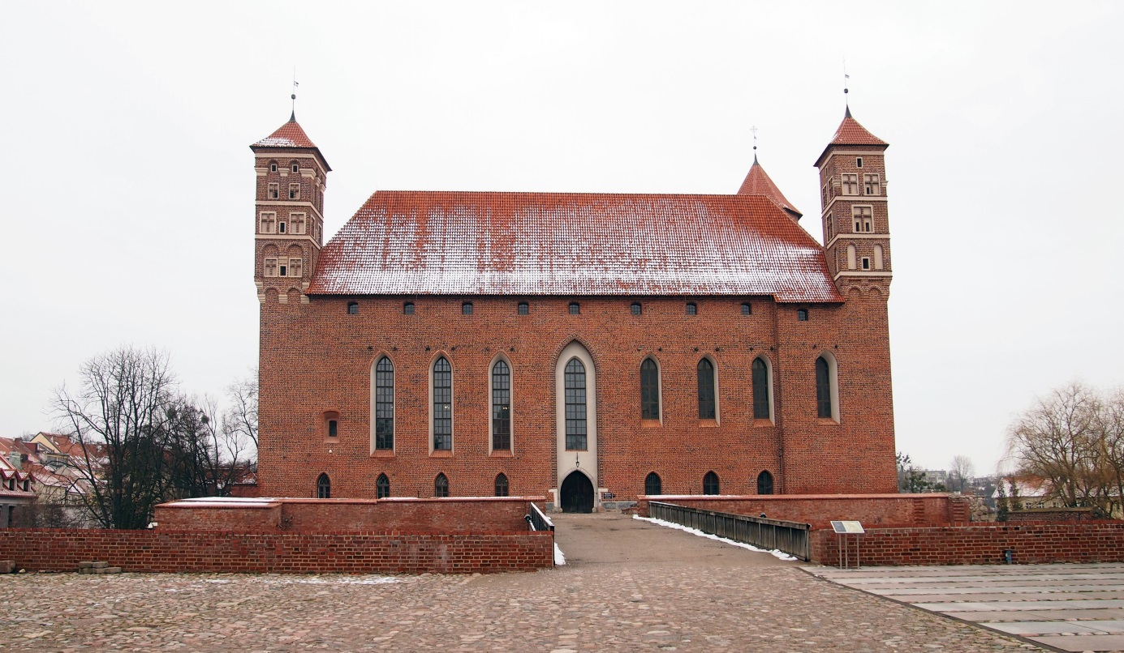
Zamek biskupów warmińskich to jeden z najwybitniejszych przykładów gotyckiej architektury obronno-rezydencjonalnej o bardzo wysokim walorze autentyczności i związkach z wieloma znanymi postaciami historycznymi. Powstał w poł. XIV w., i do 1795 r. był główną rezydencją biskupów warmińskich, skąd purpuraci sprawowali władzę kościelną i świecką. Od pokoju toruńskiego, kończącego w 1466 r. wojnę trzynastoletnią, wraz z Warmią zamek znajdował się w rękach polskich.
Zamek jest dziełem monumentalnej architektury gotyku ceglanego, łączącym walor obronny z reprezentacyjnym. Wywodzi się z krzyżackiej tradycji zamków konwentualnych, stanowiących na tle europejskim unikatową, charakterystyczną grupę wyróżniającą się zwartą, czworoboczną bryłą, pomieszczeniami typu klasztornego (refektarz, kapitularz, dormitoria, kaplicą), elementami obronnymi typowymi dla średniowiecza oraz rozbudowanym zapleczem gospodarczym. Spośród ocalałych budowli o tym modelu, siedziba w Lidzbarku Warmińskim w największym stopniu spełnia kryterium zachowania autentyzmu i integralności substancji zabytkowej. Jako jedyna zachowała oryginalną strukturę budowlaną bryły i wnętrz wraz z cennymi polichromiami z XIV i XV w. dekorującymi sale i krużganki, związanymi ze środowiskiem artystycznym dworu cesarskiego w Pradze. Architektura łącząca walor obronny (bryła, mury obronne), reprezentacyjny (wieżyczki narożne, krużganki arkadowe, wnętrza drugiej kondygnacji z bogatymi sklepieniami) i mieszkalno-użytkowy prezentuje wysoką wartość rozwiązań technologicznych, technicznych i artystycznych charakterystycznych dla swej epoki.
Wyjątkowa w skali kraju pozycja biskupa warmińskiego (godność ta wielokrotnie poprzedzała objęcie arcybiskupstwa gnieźnieńskiego) sprawiała, że w Lidzbarku Warmińskim rezydowali najwybitniejsi przedstawiciele elity kościelnej i państwowej. W XVI w. biskupami warmińskimi byli przedstawiciele środowiska intelektualnego budowanego przez Jagiellonów: Jan Dantyszek, Stanisław Hozjusz, Marcin Kromer . W wiekach XVII-XVIII na zamku rezydowali biskupi z rodzin królewskich i magnackich. Najsłynniejszą postacią związaną z zamkiem był Mikołaj Kopernik, który spędził tu pierwsze lata dorosłego życia po ukończeniu studiów. Teoria heliocentryczna, stojącą u progu nauki nowożytnej, została zarysowana w spisanym na zamku Komentarzyku.

Opracowanie: Narodowy Instytut Dziedzictwa

